令和8年７月1３日
和泉市
報道関係各位

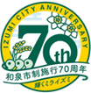

「和泉市こどもの食支援事業」に係る協定を締結
～食品・日用品を必要な家庭へ届ける仕組みづくり～

和泉市は、令和８年７月１０日（金）、食品・日用品等を無償で提供いただく事業者及び地域で支援活動を行う団体と、「和泉市こどもの食支援事業」に係る協定を締結しました。 本事業は、様々な事情により生活に困難を抱えるひとり親家庭等への支援を目的として、食品・日用品等を無償で提供くださるお店・企業（提供事業者）と地域の支援活動（支援団体）を市がつなぎ、支援を必要とするこどもや家庭へ継続的な支援を届けるものです。
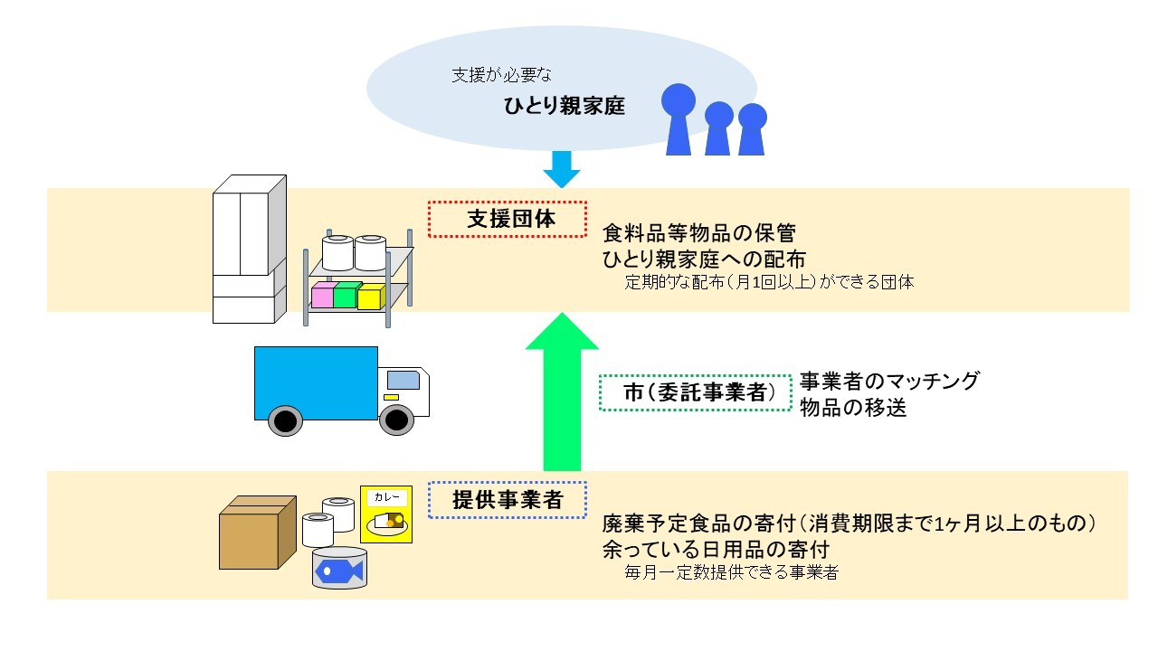

■ 協定締結者
提供事業者 日本酪農協同株式会社
丸和食品株式会社
支援団体 一般社団法人令和晶の会
特定非営利活動法人FLAT
